Creare un collegamento a Cityware.online sul desktop di Windows
Per creare il collegamento al gestionale Cityware.online sul desktop fare un click, con il tasto destro del mouse, in un qualsiasi punto vuoto del desktop, posizionarsi con il puntatore del mouse sopra la voce “Nuovo” (Fig. 1), presente nel menù a tendina, successivamente cliccare sulla voce “Collegamento” (Fig. 1).
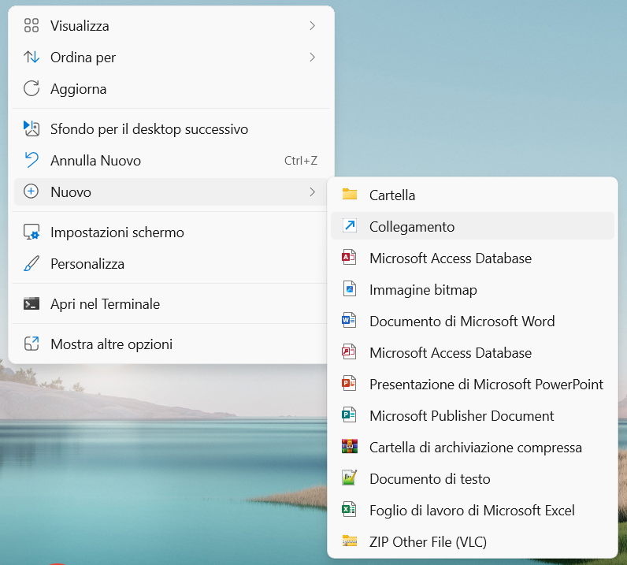
Fig. 1: Menù a tendina per la creazione di un nuovo collegamento
In base al browser desiderato per l'utilizzo copiare il corrispondente testo:
Google Chrome
"C:\Program Files (x86)\Google\Chrome\Application\chrome.exe" //link_backoffice//
Mozilla Firefox
"C:\Program Files\Mozilla Firefox\firefox.exe" //link_backoffice//
Microsoft Edge
"C:\Program Files (x86)\Microsoft\Edge\Application" //link_backoffice//
La parte indicata con link_backoffice deve essere sostituita con il link che viene utilizzato per accedere al Back Office dell'ente, il link viene comunicato tramite e-mail in fase di configurazione iniziale, nel caso non si riesca a reperirlo o vengano riscontrati dei problemi contattare la nostra assistenza.
Copiare la stringa incollarla nel campo “Immettere il percorso per il collegamento” (Fig. 2).
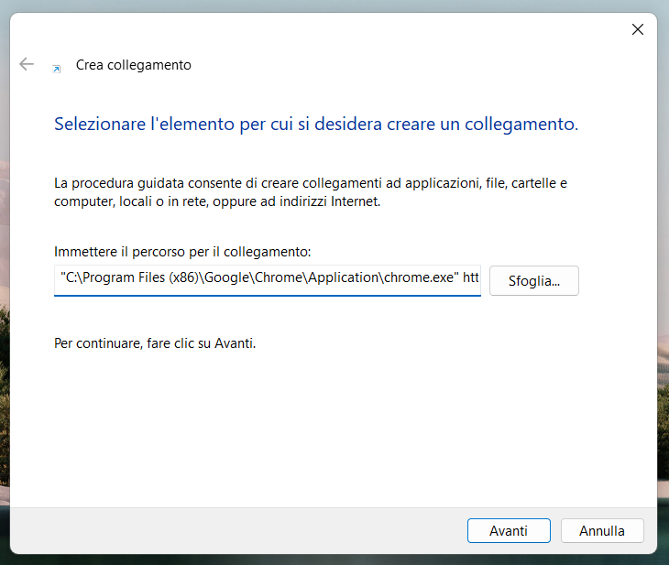
Fig. 2: Stringa per il collegamento al Back Office con indicazione del browser da utilizzare
Fare click sul bottone [Avanti] (Fig. 2) ed inserire un nome per da assegnare al collegamento nel campo “Immettere il nome del collegamento” (Fig. 3), è possibile inserire qualsiasi nome, si suggeriscono “Cityware Online” o la sua abbreviazione “CWOL”.
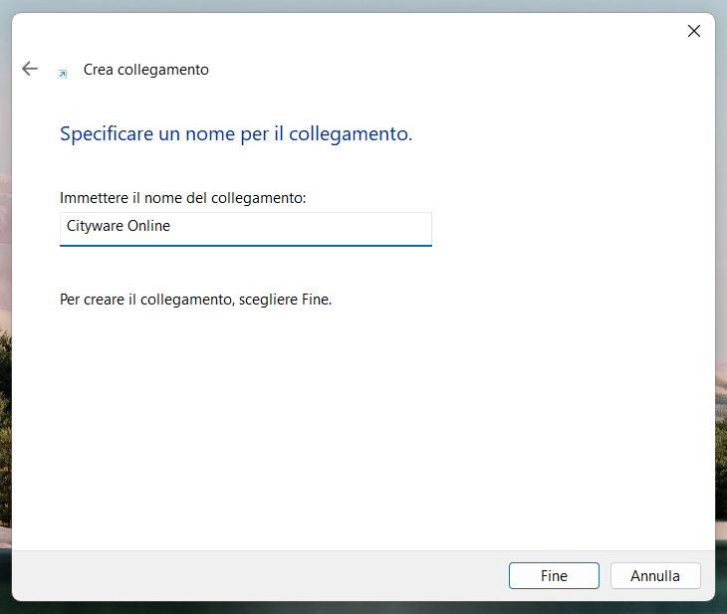
Fig. 3: Nome da assegnare al collegamento
Cliccare il bottone [Fine] per concludere la creazione del link sul desktop di Windows (Fig. 4).
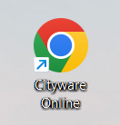
Fig. 4: Link sul desktop di Windows
Fig. 5: Icona per il collegamento

